Технологическая карта урока обществознания 8 класса по теме: «Мораль и нравственность» с применением наглядного метода обучения

Пояснительная записка
Цель: организация деятельности учащихся по изучению и закреплению понятий «мораль» и «нравственность» и выявлению их роли в жизни общества через работу с сюжетом картины Франса Франкена Младшего (II) «Притча о богаче и бедном Лазаре» (Приложение 1)
Задачи:
1. Дать определение понятий «мораль» и «нравственность»
2. Способствовать формированию умения извлекать информацию о принципах и нормах морали, проблеме морального выбора.
3. Побудить интерес к самостоятельному выявлению роли морали и нравственности в жизни общества.
Тип урока: повторения и закрепления материала
Данный урок проходит в рамках курса обществознания в 8 классе общеобразовательных школ (УМК по обществознанию для 8 класса, авторов Боголюбов Л.Н., Городецкая Н.И., Виноградова Н.Ф.).
В процессе выстраивания работы с детьми по этой теме планирутся формирование следующих результатов:
Предметные:
характеризовать традиционные российские духовно-нравственные ценности; моральные нормы и их роль в жизни общества;
приводить примеры ситуаций морального выбора;
извлекать информацию из разных источников о принципах и нормах морали, проблеме морального выбора;
оценивать собственные поступки, поведение людей с точки зрения их соответствия нормам морали.
Метапредметные:
регулятивные УУД: уметь принимать и сохранять цели и задачи учебной деятельности; контролировать и оценивать учебные действия;
познавательные УУД: уметь структурировать знания, делать выводы и обобщения; применять алгоритм; поиск и выделение необходимой информации;
коммуникативные УУД: уметь взаимодействовать со сверстниками и учителем, выражать свои мысли, совершенствовать рефлексивные способности;
Личностные: уметь проводить самооценку на основе критерия успешности учебной деятельности.
Методы и приемы обучения выбраны в соответствии с темой и целью урока: словесные, наглядные, практические, решение проблемных задач мозговой штурм, работа с текстом.
Максимальная результативность применения выбранных методов и приемов достигается благодаря эффективному сочетанию разнообразных форм организации учебно-познавательной деятельности: самостоятельной работы на этапе проверки и применения знаний, работы с текстом (содержательный анализ, синтаксический разбор предложений), работы в группах, работы в парах, фронтальной, индивидуальной и разноуровневой работы.
Используются элементы технологии системно-деятельностного обучения, дифференцированного обучения, личностно-ориентированного обручения и здоровье сберегающей технологии.
На протяжении всего урока прослеживается формирование универсальных учебных действий.
Регулятивные: на этапе целеполагания учащиеся самостоятельно формулируют цель и тему урока, на каждом этапе урока осуществляют контроль своей деятельности путем самооценки и взаимооценки, в конце урока на этапе рефлексии делают вывод о результативности своей работы.
Познавательные: на этапе актуализации знаний и реализации построенного проекта ученики систематизировали и обобщают представленный материал, находили информацию в учебнике и в тетради для опорных конспектов, делают выводы после каждого выполненного задания и применяют алгоритм синтаксического разбора при индивидуальной работе и работе в парах.
Коммуникативные: в течение урока дети вступают в диалог с учителем, работа в группах и парах способствует развитию умению работать в сотрудничестве, слышать друг друга, а также доброжелательно высказывать мнение и обосновывать свой ответ.
При проведении урока используются разные виды контроля: самоконтроль при проверке домашнего задания, взаимоконтроль, контроль учителя при обсуждении учащимися темы урока. Каждая оценка, поставленная на уроке, была комментируется вместе с учениками.
Используемые технологии: метод наглядного обучения, метод проблемного обучения, метод эвристической беседы
Особо хотелось бы отметить метод наглядного обучения, который отличается тем, что содержание материала осваивается через зрительное каналы восприятии информации обучающимся, каждый из которых индивидуально, он по-разному понимает, усваивает, запоминает, воспроизводит информацию. Посещение музея дает возможность через картины знакомить обучающихся с социальными, экономическими, культурными проблемами. Давно доказано, что искусство благотворно влияет на работу мозга. «В восприятии эстетического объекта участвует практически весь спектр психических процессов человека, такие как: ощущение, восприятие, воображение, мышление, воля, эмоции». [1, с. 301]

Метод наглядного обучения на уроках обществознания и географии с использованием репродукций картин известных художников в своей практике использую активно на протяжении всей своей педагогической деятельности.

Не менее важный метод – это метод проблемного обучения. Постановка проблемы — это образующая часть системно-деятельностного подхода, когда обучающийся, работая с любой информацией (иллюстративной или письменной) начинает анализировать, рассуждать, делать умозаключения. Главное, что он учится находить новое для себя знание. «Проблемная задача является средством создания проблемной ситуации и может быть формализована в текстовых данных. Она имеет оболочку, материализованную в ее формулировке (устной или письменной), ориентирована на потребности и возможности субъекта». [2, с. 150]
Организованная таким образом работа на уроке, активные методы и приемы обучения, эффективное сочетание форм работы, создание ситуации успеха, положительная мотивация, связь с жизнью и историей родного края позволяют сделать его интересным, насыщенным, плотным по структуре, способствует реализации всех поставленных целей.

Технологическая карта урока

Название, содержание этапа урока | Цель этапа | Деятельность педагога | Деятельность учащихся |  |  | Результат
 |  |  | Познавательная | Коммуникативная | Регулятивная
1. Организационно-мотивационный |  | Приветствует класс, проверяет готовность к уроку |  | Приветствие педагога | Проверяют уровень своей готовности к уроку | Волевая саморегуляция
2. Постановка учебной задачи актуализации субъективного опыта учеников | Создание проблемной ситуации. | Озвучивает важные положения ранее пройденной темы, осуществляет постановку учебной проблемы.  Постановка учебной проблемы звучит в виде неоднозначного высказывания. Берем цитату из Библии: «Некоторый человек был богат, одевался в порфиру и виссон и каждый день пиршествовал блистательно. Был также некоторый нищий, именем Лазарь, который лежал у ворот его в струпьях. Желал напитаться крошками, падающими со стола богача, и псы приходили и лизали струпья его».  Какую проблему можно выделить из данного текста? | Пытаются решить задачу известным способом, обозначают проблему  Выделяют главных героев – это богач и бедный Лазарь, находят их на картине. | Отвечают на вопросы педагога, формулируют учебную проблему, строят понятные для собеседника высказывания | Принимают и сохраняют учебную цель и задачи | Умение точно выражать свои мысли и формулировать вопросы для получения ответов
3. Совместное исследование проблемы (Эвристическая беседа) | Поиск решения учебной задачи | Организует устный анализ ответов обучающихся, отмечает опорные точки зрения.  Задает вопросы:  Оцените действия богача по отношению к бедному Лазарю.  Почему у богача нет имени, а у бедного Лазаря есть?  Как вы думаете, чем закончилась притча? | Анализируют, аргументируют и доказывают свою точку зрения. | Задают уточняющие вопросы, осознанно строят речевые высказывания, рефлексируют | Исследуют условия учебной задачи, обсуждаю способы ее решения | Формирование  четких  мыслительных процессов, выработка умения анализировать информацию
4. Изучение нового материала | Фиксация основных моментов, понятий, черт изучаемых понятий | Через организацию работы над вопросами оценки действий богача по отношению к бедному человеку учитель выводит к основным понятиям темы урока: «мораль» и «нравственность».  Просить назвать основные отличительные черты «морали» и «нравственности».  Предлагает обучающимся придумать несколько сценариев продолжения притчи, но, чтобы они отвечали понятиям морали (морального выбора человека) и нравственности  Например, сценарий с ответом на вопрос: как богач мог помочь бедному Лазарю?  Как мог облегчить жизнь человека с неизлечимым заболеванием (струпья – это же проказа)? | Находят взаимосвязи и закономерности, выводят ключевые понятия темы урока. | Коммуницируют друг с другом и воспринимают разные точки зрения | Осуществляют самоконтроль. Принимают и сохраняют учебную цель и задачу. | Умение структурировать знания
5. Контроль усвоения знаний | Выработка нового способа действий | Как вы думаете почему художник изобразил героев картины в костюмах своей эпохи, а не первых веков христианства, когда жили герои?  Если перенести действие в рамки современного города. Что сделает человек современности в аналогичной ситуации?  Использование метода «Четырех предложений»:  Я считаю, что …  Потому что …  Я могу доказать это на примере …  Исходя из этого я делаю вывод о том, что … | Применяют новые знания.  Активно оперируют понятиями. | Коммуницируют друг с другом и воспринимают разные точки зрения. Активно включены в работу. | Осуществляют самоконтроль. Принимают и сохраняют учебную цель и задачу. | Умение применять новые знания
6. Рефлексия | Анализ учебной деятельности | Актуализирует внимание на пройденном материале урока и побуждает высказывать свое мнение. Закончите предложение:  Сначала мы рассуждали так …  Потом столкнулись  Затем мы делали ..  Мы поняли …  Теперь мы будем … на пройденном материале, побуждает к высказыванисвоего мнения | Называют основные тезисы усвоенного материала | Формулируют результат работы на уроке | Соотносят достигнутые цели с поставленным результатом | Умение определять результативность образовательной деятельности

Приложение 1
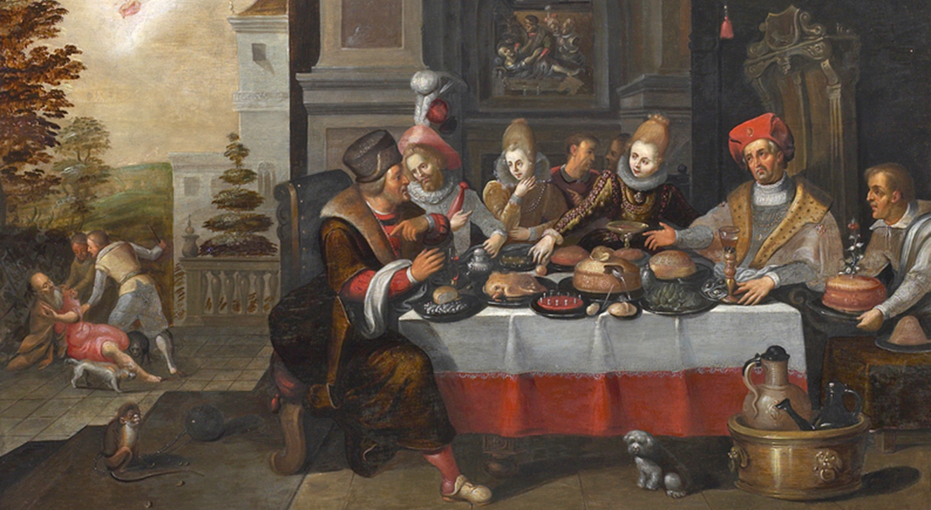
Франс Франкен Младший (II)
«Притча о богаче и бедном Лазаре»
дерево, масло
1620-е годы

СПИСОК ЛИТЕРАТУРЫ

1. Ибрагимова, Е. Р. Влияние искусства (в частности, живописи) на психоэмоциональное состояние человека // Молодой ученый. — 2021. — № 6 (348). — 299-301 с. [Электронный ресурс] URL: https://moluch.ru/archive/348/78295/ (дата обращения: 21.09.2023).
2. Ситаров, В.А. Проблемное обучение как одно из направлений современных технологий обучения // Знание. Понимание. Умение. – 2009. - №1 – 148 – 151 с. (дата обращения: 04.02.2024)
3. Франкен Франс. Записки художника. Архив Наталии Павловны. – 2015. - [Электронный ресурс] - URL: http://babanata.ru/?p=17587 (дата обращения: 04.02.2024)

